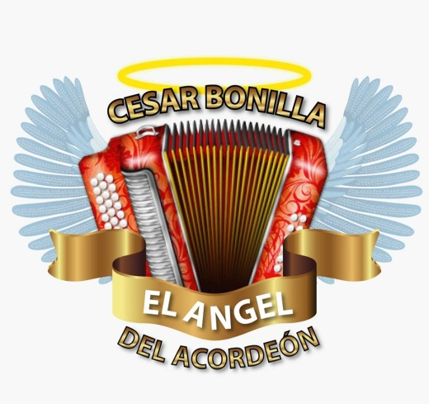
Biografía
Nombre: Cesar Alberto Oliva Bonilla
Nombre artístico: Cesar Bonilla, El Ángel del Acordeón
Lugar y fecha de nacimiento: Mejicanos, San Salvador, 11 de mayo de 1995
Nombre de los padres: Gladys Noemy Bonilla y Cesar Mauricio Oliva
Cesar Bonilla, es un joven diagnosticado con AUTISMO, un trastorno neuropsicológico que desde su nacimiento lo ha centrado en su mundo interior.
Sus inicios en la música se remontan cuando tenía 9 años y elaboro un acordeón de cartón, durapas y los botones de plastilina, con el cual practicaba viéndose a un espejo. También alineaba todos sus juguetes, simulando que eran público y que el tocaba para ellos.
Con mucho esfuerzo su madre le compro un acordeón usado, el que le sirvió para sus prácticas y hacer presentaciones en Los Planes de Renderos y Los mercados de la capital, junto al trio Los Diamantes
Su condición psicológica, no ha sido obstáculo para alcanzar sus metas en la música (cantar y tocar varios instrumentos, en especial su acordeón, lo que le ha permitido alternar con diferentes artistas entre los que tenemos:
Año 2013 -Sonora Maya, carnaval de Mejicanos (primera presentación)
-Aniceto Molina y Los Sabaneros, Restaurante Gold Street Soyapango
Año 2014 -Guanaco Solido, carnaval de Mejicanos, y Restaurante Babalu.
Año 2015 -Isis Gallardo y Los cocodrilos (exposición de autos CIFCO, fiestas patronales de
La unión y otras ciudades de El Salvador,
-Jhonny Molina y Los Sabaneros (hijo de Aniceto Molina), CIFCO San Salvador
Año 2016- Grupo La máquina en termos del rio,
Año 2017 -Edgar Aguillón y su Grupo Tentación, Plaza mundo, San Vicente, Zacatecoluca, Quezaltepeque, fase II de ciudad futura Cuscatancingo.
Año2018 Sabor Guanaco, agro expo 2018, CIFCO
Año 2019 Daniel Vega y Grupo La Moda, carnaval de San Miguel
Los programas de televisión que le han recocido su talento por medio de reportajes son: Código 21,4 visión, arriba mi gente, así como desplegados en El Diario de hoy, co-latino y La prensa grafica
Año 2020 Participando en A GOZAR EL FESTIVAL, organizado por la Asociación de Grupos y Orquestas Salvadoreñas AGOSAR.
Su primer tema musical denominado MI HOMENAJE A ANICETO MOLINA ha sido grabado en género tropical -cumbia corralera, muy alegre y contagioso apto para poner a bailar a todo publico
Año 2021 Lanza su segundo tema musical: Canto a mi tierra.

